Od danych CAD do cyfrowych bliźniaków
Zaprojektuj maszynę w oparciu o modele z nowym narzędziem symulacyjnym
B&R zintegrowała narzędzie symulacyjne industrialPhysics ze środowiskiem inżynierskim Automation Studio. Z oprogramowaniem symulacyjnym 3D projektowanie maszyn w oparciu o modele jest jeszcze prostsze. Programiści mogą importować dane CAD z komponentów maszyn lub całych maszyn bezpośrednio do narzędzia symulacyjnego. W kolejnym kroku mogą szybko i łatwo wygenerować cyfrową kopię maszyny – cyfrowego bliźniaka, który posłuży do opracowania i przetestowania oprogramowania maszyny.

Cyfrowe bliźniaki są kluczem do efektywnego tworzenia oprogramowania i wirtualnego uruchamiania maszyny – narzędzie industrialPhysics generuje je na podstawie danych CAD. Dane są importowane w formacie STEP, co pozwala wykorzystać ważne właściwości projektu CAD, takie jak masa i gęstość elementów. Narzędzie symulacyjne jest zintegrowane z Automation Studio, dlatego programiści mogą uruchomić wirtualny model maszyny bezpośrednio na komputerze i połączyć go ze sterownikiem.

Narzędzie symulacyjne umożliwia obserwację fizycznego zachowania maszyny w czasie rzeczywistym. Programiści mogą symulować przepływ materiałów wzdłuż linii i rozpoznawać miejsca potencjalnych kolizji na tyle wcześnie, aby wprowadzenie poprawek było łatwe do wykonania.
Rzeczywistość wirtualna
Model maszyny można również bez żadnych dodatkowych zabiegów oglądać przy użyciu zestawów do demonstracji rzeczywistości wirtualnej lub rzeczywistości rozszerzonej. Programiści mogą pracować bezpośrednio z symulowaną maszyną w izolacji od wszystkiego, co mogłoby rozpraszać ich uwagę. Procesy można oceniać przy uruchomionej symulacji. Rzeczywistość rozszerzona oferuje dodatkową korzyść polegającą na możliwości obejrzenia modelu w rzeczywistym środowisku.

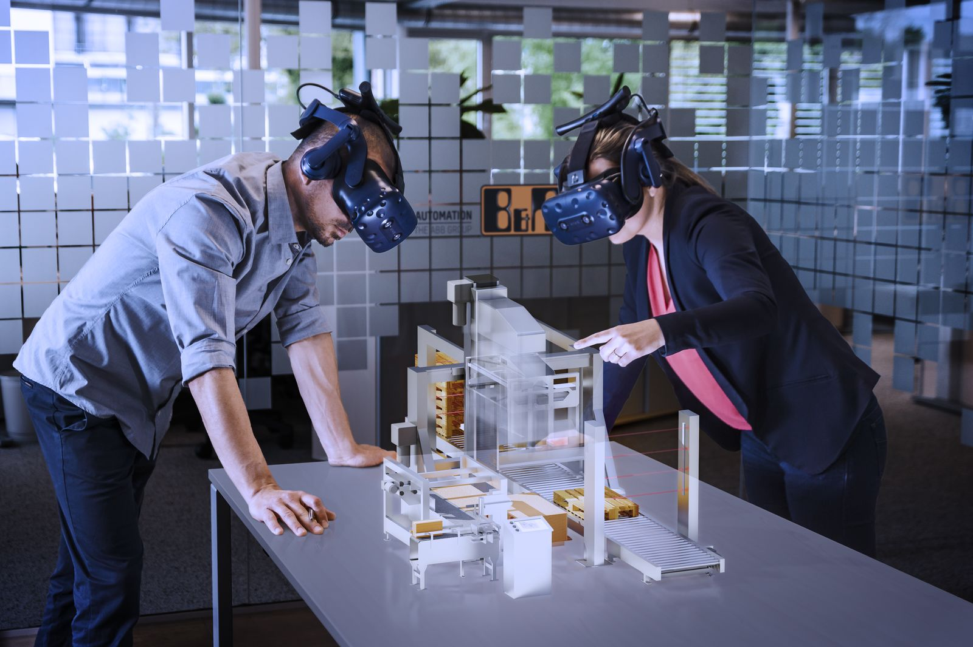
Korzystając z zestawów do demonstracji rzeczywistości wirtualnej (VR) lub rzeczywistości rozszerzonej (AR), programiści mogą wchodzić w bezpośrednią interakcję ze swoim modelem, z pominięciem wszystkiego, co mogłoby rozpraszać ich uwagę.

O firmie B&R
B&R to innowacyjna firma z branży automatyzacji z siedzibą w Austrii i przedstawicielstwami na całym świecie. Od 6 lipca 2017 B&R stała się jednostką biznesową Grupy ABB. Jako globalny lider w automatyce przemysłowej, B&R łączy najnowocześniejsze technologie z kunsztem inżynieryjnym, oferując klientom z praktycznie każdej branży kompleksowe rozwiązania z zakresu automatyki maszyn i automatyki zakładowej, sterowania napędami, interfejsów HMI oraz zintegrowanej technologii bezpieczeństwa. Dzięki standardom komunikacji przemysłowej IoT, takim jak OPC UA, POWERLINK i openSAFETY, a także z wydajnym środowiskiem programistycznym Automation Studio, B&R nieustannie przedefiniowuje przyszłość technologii automatyzacji. Duch innowacyjności, który prowadzi B&R na szczyt przemysłowej automatyzacji, jest wzmacniany zamiłowaniem do upraszczania procesów i wyprzedzania oczekiwań klientów.
Aby uzyskać więcej informacji odwiedź stronę www.br-automation.com

